国際ロータリー第2560地区
新津中央ロータリークラブ週報
2018年10月 第3例会（第1352号） 例会場 割烹一楽

2018－2019年度 国際ロータリーテーマ BE THE INSPIRATION（インスピレーションになろう）
2018－2019年度 第2560地区テーマ 自らのロータリーストーリーを作りましょう
2018－2019年度 新津中央RCテーマ 例会・クラブ行事に参加しよう

於：桝形屋 １８：３０～ （新津ＲＣ主催）

●点鐘 新津RC 市川 進一会長

●ソング
それでこそロータリー

●握手タイム

●会長挨拶
新津ＲＣ 市川 進一会長
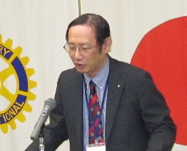
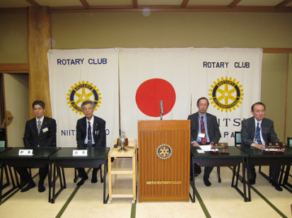

新津中央ロータリークラブの皆様、本日はようこそおいでくださいました。私どもの新しい例会場は、いかがでしょうか。
本日は後ほどの懇親会で、小柳さんによる企画があります。皆様、是非楽しんでいってください。懇親会も控えておりますので、本日はこのへんにします。
皆様、楽しんで行ってください。

新津中央ＲＣ 齋藤 嘉昭会長
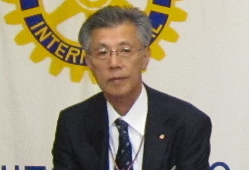

皆さん、今晩は。
季節が変わって気温が下がり、寒くなりました。
会社では今日エアコンを暖房にして入れました。会社へ来る方の挨拶も｢寒いですね。寒いですね。｣に変わっています。今日の最高気温も１７度位で本当に寒い１日でした。気温の変化で体調を崩したりしますので、体調管理に留意し風邪など引かないように気をつけたいと思います。
今日は皆さんと交流し、おいしい料理を楽しみたいと思います。どうかよろしくお願いいたします。

●幹事報告
新津RC吉田 健治幹事が報告
１「8.10現在の財団寄付実績表・順位表」について
合同例会に合わせたように届いており、中央ＲＣさんの素晴らしい実績にビックリしています。残念ながら新津の実績は、財団総計で第49位、ポリオが47位、Ｒカードは1名と恥ずかしい結果です。先日、財団セミナーに出席し、川名委員長の立派な報告をお聞きし、大変刺激を受けました。新津ＲＣ頑張りなさいということだと思います。
２「商工会議所第43回会員大会」について
古川会頭よりの案内が来ております。
平成30年11月16日（金）16：00～
一楽で開催されます。毎年、会長が来賓として出席されています。市川会長・齋藤会長、よろしくお願いいたします。
３「社会を明るくする運動」について
秋葉区推進委員会の熊倉淳一会長より新潟少年学園訪問研修についての案内が来ております。保護司会中心の行事で、平成30年11月9日(金）10：00～です。ご希望の方はご出席についてよろしくお願いします。

●懇親会
司会・進行 新津ＲＣ 小柳 陽一君

★利き酒大会 銘柄当てクイズ
参加者
新津中央RC：齋藤会長、井浦幹事、川﨑、保坂、押味 5名
新津RC：市川会長、吉田幹事、中村、
池野、三澤 5名
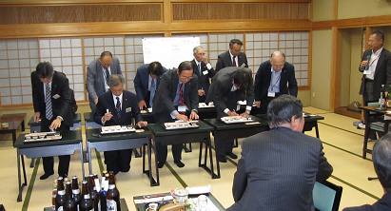
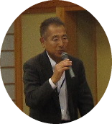

優勝 新津RC吉田幹事
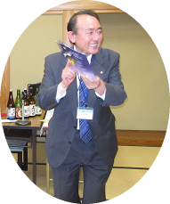
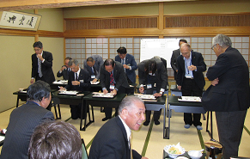

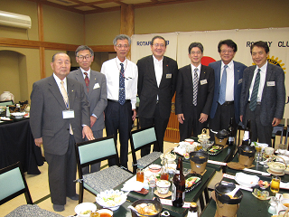

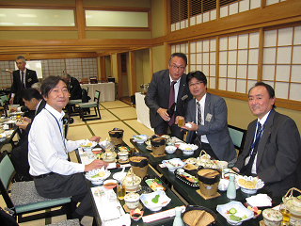

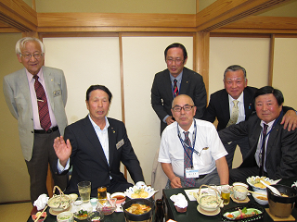

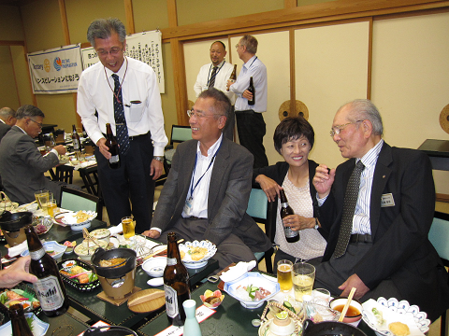

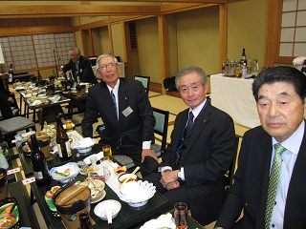

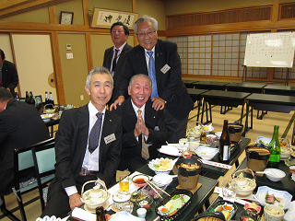

☆★☆★☆★☆★☆★☆★☆★☆★☆★☆★
国際ロータリー第2560地区 新津中央ロータリークラブ
創設 1978年10月2日
事務局 新潟県新潟市秋葉区新津本町3丁目1番7号
新津商工会議所内
TEL0250-22-0121 FAX0250-25-2332
例会場 新潟県新潟市秋葉区新津本町2丁目7番10号
割烹 一楽 TEL 0250-22-3155
例会日 毎週火曜日 12：30開始 13：30終了
会長 齋藤嘉昭 幹事 井浦行重
SAA 諸橋敏松 副SAA 渡邊嘉子
クラブ会報 髙橋健朗 坂爪慶



